**МАСТЕР – КЛАСС**

**«КНИЖКА - МАЛЫШКА СВОИМИ РУКАМИ»**

**Подготовила**

**Гасангусейнова М.Т.**

**воспитатель младшей группы**

Яркая книжка является неизменным спутником ребенка практически с момента его рождения. С помощью разнообразных картинок малыш развлекается, всесторонне развивается, узнает много нового и интересного. Однако отдельно

взятая книга довольно быстро надоедает непоседливому ребенку и приходится отправляться в магазин и покупать новую. Есть альтернативный способ, который позволит весело провести время с детьми, одновременно развиваясь и образовываясь. Это создать своими руками книжку-малышку.

Работа над созданием книжки-малышки - это очень увлекательное занятие, которое комплексно воздействует на развитие ребенка:

- способствует развитию творчества дошкольников;

- повышает сенсорную чувствительность, то есть способствует тонкому восприятию формы, фактуры, цвета;

- развивает воображение, пространственное мышление, общую ручную умелость, мелкую моторику;

- синхронизирует работу обеих рук;

- формирует усидчивость, умение планировать работу по реализации замысла, предвидеть результат и достигать его, при необходимости вносить коррективы в первоначальный замысел;

Детские книжки малышки — это просто неограниченный полет фантазии и творчества, их можно сделать практически из любого подручного материала, создавая тем самым очень интересные и полезные для ребенка поделки.

В ходе творческой деятельности дети делают множество открытий, добивается личных достижений. Полученный результат - первая и очень важная ступень детского творчества.

Я хочу поделиться опытом и провести мастер класс по созданию детских книжек.

***Материал:***цветной картон, листы бумаги формат А4 (можно разных цветов, старые раскраски или детские журналы, клей-карандаш, ножницы.

Фетр различного оттенка, а также ткань для создания страниц.

Синтепон.

***Описание процесса изготовления книжки-малышки:***

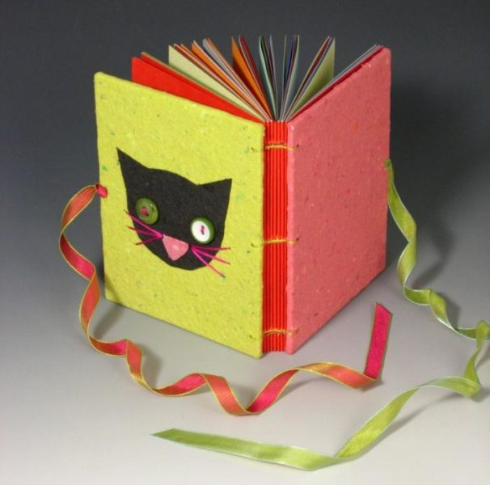

Рассмотрим основные особенности создания книжки малышки своими руками:

* Как уже отмечалось, книжку малышку можно сделать для любого возраста: для самых маленьких деток в возрасте до 3 лет, для детей дошкольного возраста от 3 до 6 лет.
* Стоит отметить, что все развивающие книжки можно условно разделить на несколько видов: книжки малышки из фетра и ткани, развивающие книжки из картона и бумаги, а также книжки малышки с использованием фотографий

Книжка малышка из фетра

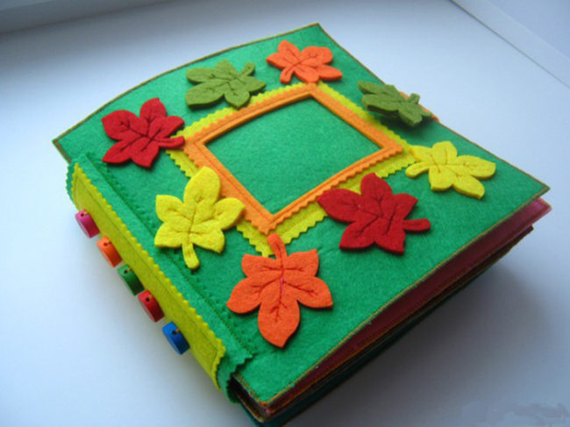

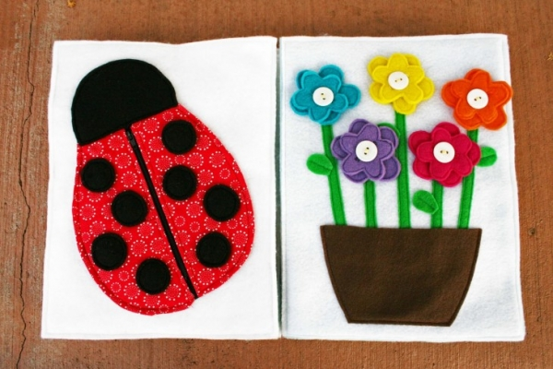

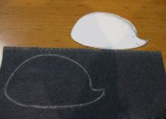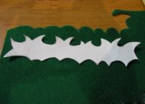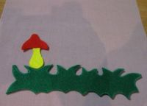

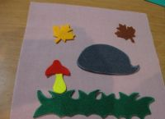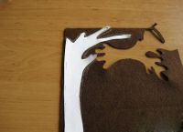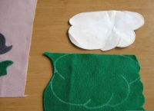

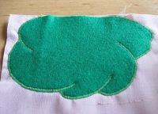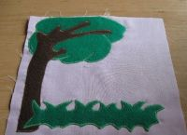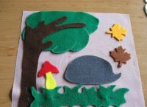

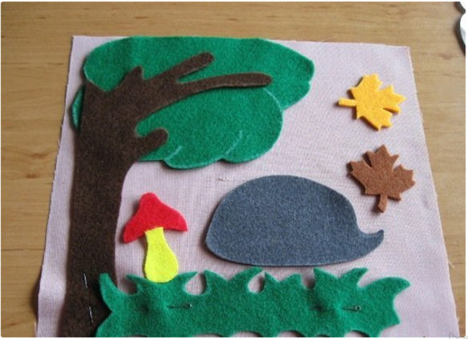

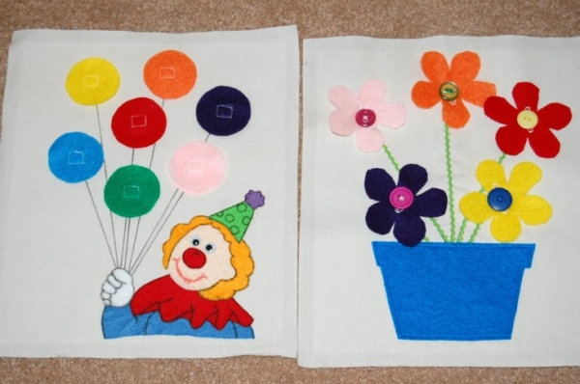

**Как скрепить странички книжки малышки можно** воспользоваться самым простым вариантом и проколоть несколько листиков книги дыроколом, после чего связать все странички лентой или веревкой.

* Книжка малышка для дошкольного и школьного возраста должна состоять максимум из 5-6 страниц. Этого объема вполне достаточно для освещения конкретной тематики. К тому же вместить, например, более 5 мягких страниц в одну книгу достаточно проблематично.
* Важно помнить, что одна книжка малышка должна быть посвящена только одной теме, т.е. на каждой странице можно размещать задания, упражнения, картинки по одной конкретной теме.
* Перед тем, как сделать книжку малышку своими руками, важно тщательно продумать ее тематику и расположение страниц. Для их украшения и раскрытия темы можно использовать понятные и красочные картинки и собственные рисунки, объемные фигурки из ткани и фетра на липучках и кнопках, бусинки и пуговицы, собственные фотографии и изображения из журналов и книг.

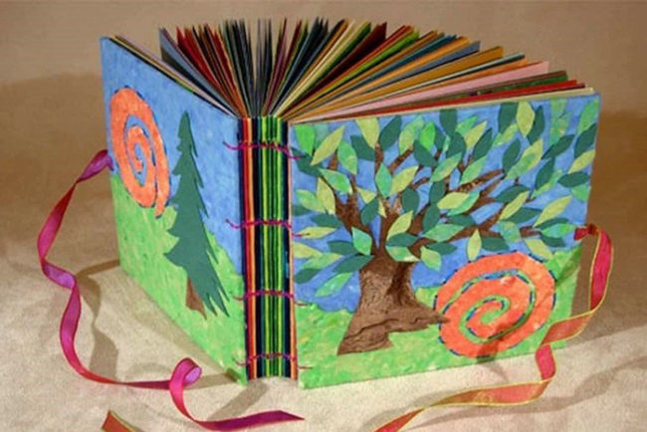

В детском саду книжки малышки могут стать настоящим помощником в воспитании и развитии малышей как для воспитателей, так и для родителей. Такие развивающие маленькие книжечки можно делать по различным тематикам, тем самым образовывая своего ребенка

.Сделать развивающие книжки малышки для детского сада можно на самые различные тематики, которые изучаются в процессе пребывания там малыша:

- Книжки про домашних и диких животных.

- Изучение профессий.

- Поры года и их признаки.

- Цвета, числа.